«РАЗРАБОТКА ИГРЫ С ЦЕЛЬЮ ЗНАКОМСТВА С ПРОМЫШЛЕННЫМ ПРЕДПРИЯТИЕМ И РАБОЧИМИ ПРОФЕССИЯМИ ПРИ ПОМОЩИ МУЛЬТИМЕДИЙНЫХ СРЕДСТВ И ГЕЙМИФИКАЦИИ: «ПРИКЛЮЧЕНИЯ МЕТАЛЛУРГА В АО «УРАЛЭЛЕКТРОМЕДЬ» – ПУТЕШЕСТВИЕ ПО ЦЕХАМ ПРЕДПРИЯТИЯ»

Клепикова Екатерина Дмитриевна,
преподаватель спец. Дисциплин ГАПОУ СО «УГК им. И.И. Ползунова»
г. Екатеринбург, Российская Федерация
е-mail: katya.klepikovva@mail.ru

Актуальность. Знакомство школьников и студентов с промышленным предприятием, рабочими профессиями (а также производственная практика для студентов) является важным средством профориентации и трудового воспитания.
Одним из актуальных направлений развития образовательных технологий является геймификация.
Геймификация – технология использования игровых методов в неигровом контексте, в том числе в управлении рабочим персоналом и оборудованием. Геймификация может стать отличным инструментом мотивации, вовлечения и адаптации школьников и студентов на предприятии.
Внедрение игровых элементов в процесс выбора будущей профессии и прохождения производственной практики способствует более прочному усвоению научных основ производства и получения профессиональных навыков.
Разработанность исследуемой проблемы. Проанализировав доступные мне источники информации и пообщавшись со студентами-практикантами, я отметила следующее: внедряемый проект способствует повышению интереса к востребованным профессиям среди школьников и студентов – экскурсантов, знакомит с производством и рабочим процессом, техникой безопасности, помогает экскурсантам определиться с дальнейшей профессиональной деятельностью.
Наглядное (зрительное) восприятие технологического процесса формирует у школьников и студентов представление о деятельности АО «Уралэлектромедь», способствует получению новых знаний и профессиональных навыков.
Описание разработки
Среди множества методов и форм обучения экскурсия занимает прочные позиции в технологической подготовке обучающихся. Это связано с ее неоспоримыми преимуществами, главным из которых является включенность обучающегося в процесс познания, непосредственное наблюдение за технологическими процессами, функционированием технологического оборудования, профессиональной деятельностью людей различных профессий в АО «Уралэлектромедь». Но среди преимуществ экскурсии есть ее значительный недостаток – ресурсоемкость. Для организации и проведения экскурсии необходимо затратить время на подготовку документов и согласований.
Моя виртуальная экскурсия-видеоигра – это форма обучения, сочетающая рассказ робота-помощника с демонстрацией наглядного материала и применением игровых элементов.
После успешного прослушивания экскурсии и прохождения всех мини-игр, появится обучающий тест с вопросами для проверки и укрепления пройдённого материала, где необходимо выбрать правильные варианты ответов. Результатом является пройденный тест на «отлично», если результат является «неудовлетворительным», можно вернуться к началу онлайн-экскурсии (игры) и пройти её заново.
Для технологической подготовки обучающихся виртуальная экскурсия-игра открывает очень большие возможности. Так, например, можно наблюдать за такими технологическими процессами, которые недоступны для наблюдения в реальности. Обучающиеся получают возможность побывать в цехах предприятия, не выходя из классной комнаты.
Виртуальная экскурсия-видеоигра обладает высоким профориентационным потенциалом, позволяет наглядно познакомиться с различными профессиями и увидеть производственный процесс.
Заключение.
Подводя итоги, можно с уверенностью сказать, что добилась своей цели.
Онлайн-экскурсии в игровом приложении являются отличным способом стимулирования школьников к выбору будущей профессии, а студентов – к обучению.
Актуальность онлайн-экскурсий в игровом формате не вызывает никаких сомнений, и заключается в подготовке будущих специалистов, в формировании их умений и навыков, решении кадрового вопроса.
Игровое приложение действительно конкретизирует уже имеющиеся профессиональные знания, способствует формированию новых, показывает востребованность профессиональных умений.
Чередование онлайн-экскурсии с теоретическими знаниями позволит достичь высоких результатов при освоении основной профессиональной образовательной программы в соответствии с ФГОС.
Во время прохождения игры-экскурсии оказывается целенаправленное воздействие на мотивационную сферу школьников и студентов:
- появляется интерес к деятельности, развивается или стимулируется любознательность;
- экскурсия-игра строится по принципу сотрудничества, взаимодействия и поддержки, а это значит – каждый экскурсант видит свою ценность и уникальность;
- вовремя онлайн-экскурсии экскурсант учится планировать свою деятельность, определять цель и предвидеть результат;
- экскурсант учится объяснять и вникать в суть происходящего;
Методика проведения экскурсий в игровом приложении направлена на то, чтобы помочь школьникам и студентам легче усвоить теоретический материал и удаленно познакомиться с АО «Уралэлектромедь».
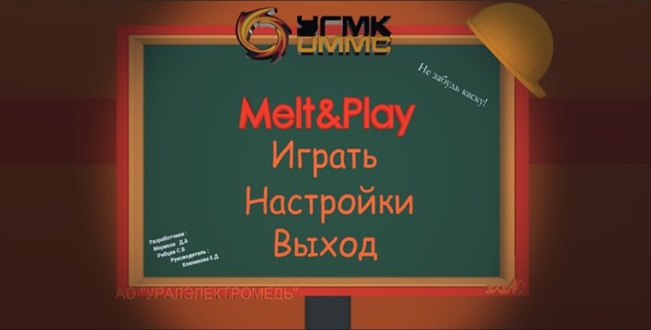 | 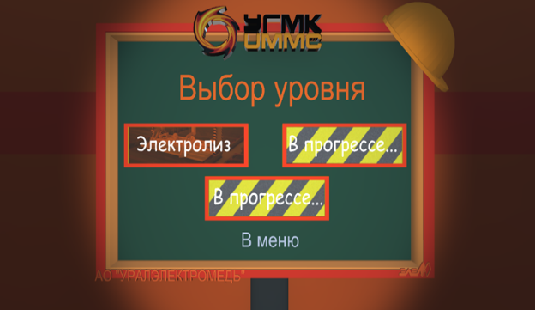
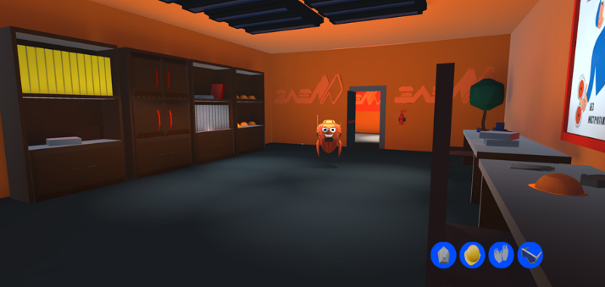 | 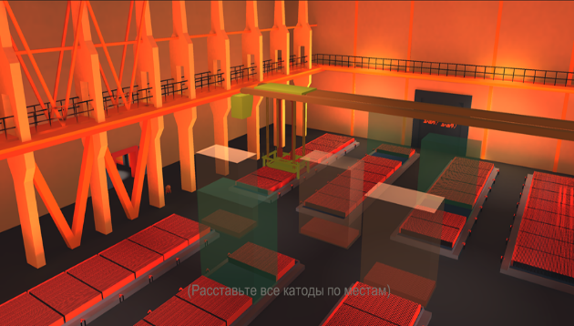
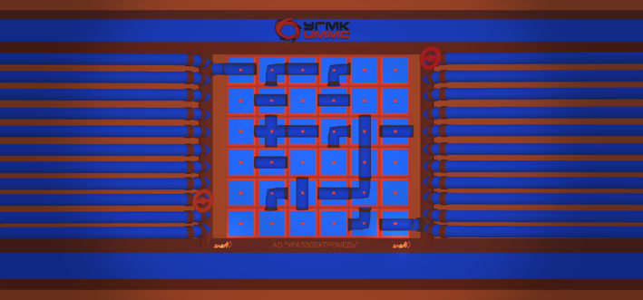 | 